Муниципальное бюджетное общеобразовательное учреждение «Средняя общеобразовательная школа № 24 п. Бира»

ПРОГРАММА
«ГОРОД ПРОФЕССИЙ»

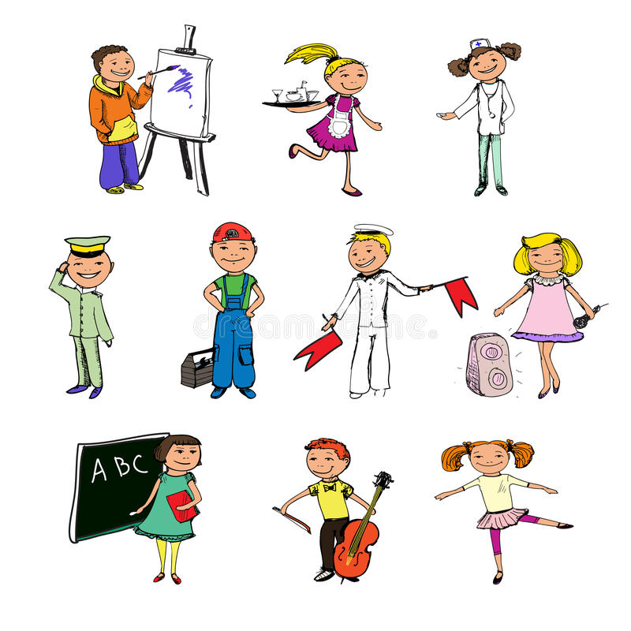
Составители: Желнова В.Ю, Земляк В.А.

п.Бира
2020 год

ИНФОРМАЦИОННАЯ КАРТА ПРОГРАММЫ

Название | Программа летнего лагеря с дистанционным пребыванием детей «Город профессий ».
Тематика | Организация дистанционного летнего досуга детей в целях их оздоровления и развития.
Наименование организации | Муниципальное бюджетное общеобразовательное учреждение «Средняя общеобразовательная школа № 24 п. Бира»
Адрес организации | ЕАО, Облученский р-н, п.Бира, ул.40 лет Победы, 13
Телефон | 8(42666)38150 8(42666)38178
Ф.И.О. руководителя организации | Павлова Елена Петровна, директор МБОУ СОШ №24
Концепция программы | В основе концепции летнего дистанционного лагеря - эффективно построенная система по самореализации личности ребенка через включение его в различные виды деятельности с целью формирования представления о мире профессий, получения первичных практических умений, которые в будущем могут оказать большое влияние на предпрофильную подготовку и профессиональное самоопределение личности.
Цель программы | Содействие формированию у воспитанников ценностного отношения к труду, понимание его роли в жизни человека и общества путем раннего профориентирования для детей.
Задачи программы | - Обеспечить комплекс условий, способствующих раннему профориентированию и определению предпрофильной подготовки, сохранению и укреплению здоровья детей и подростков в летний период путем дистанционной работы.  - Создать условия для самореализации детей и подростков, достижения каждого воспитанника лагеря состояния успешности через включение их в различную деятельность, приобщение к миру профессий.  - Способствовать формированию уважительного отношения к разным видам профессионального труда через приобщение к миру профессий.  - Организовать сотрудничество детей и взрослых на основе соуправления.
Принципы программы | - Принцип самореализации детей в условиях лагеря предусматривает: осознание ими целей и перспектив предполагаемых видов деятельности; добровольность включения подростков в ту или иную деятельность, создание ситуации успеха; поощрение достигнутого.  - Принцип включенности подростков в социально значимые отношения предусматривает: обеспечение гарантии свободного выбора деятельности и права на информацию; создание возможностей переключения с одного вида деятельности на другой в рамках смены или дня.  - Принцип взаимосвязи педагогического управления и детского самоуправления предусматривает: приобретение опыта организации коллективной деятельности и самоорганизации в ней; защиту каждого члена коллектива от негативных проявлений и вредных привычек, создание ситуаций, требующих принятия коллективного решения; формирование чувства ответственности за принятое решение, за свои поступки и действия.  - Принцип сочетания оздоровительных, развивающих, воспитательных и развлекательных мероприятий предусматривает: режим дня, обеспечивающий разумное сочетание всех видов деятельности, взаимосвязь всех мероприятий в рамках тематического дня.  - Принцип гуманизации отношений (построение отношений на основе уважения и доверия к человеку, на стремлении привести его к успеху).  - Принцип дифференциации воспитания (отбор содержания, форм и методов воспитания в соотношении с возрастными и индивидуально – психологическими особенностями детей.)  - Принцип сопричастности («этого достигли ребята, это им нужно – значит, это доступно и нужно мне»);  - Принцип личной ответственности («я отвечаю за последствия своей деятельности для других людей и для природы»).  - Принцип уважения и доверия.  - Принцип безопасности
Методическое обеспечение программы | Основными методами организации деятельности являются:  - Коллективная творческая деятельность (КТД).  - Игра (сюжетно – ролевые профессионально – ориентированного характера, спортивные, интеллектуально - познавательные).  - Театрализация (реализуется через костюмирование, обряды, ритуалы).  - Дистанционная кружковая работа, творческие мастерские.  - Виртуальные экскурсии.  - Состязательность (распространяется на все сферы творческой деятельности).

АКТУАЛЬНОСТЬ ПРОГРАММЫ

Лето для детей – это разрядка накопившейся за год напряженности, восполнения израсходованных сил, восстановления здоровья, развитие творческого потенциала, совершенствование личностных возможностей. Это период более благоприятного вхождения в систему социальных связей, воплощения собственных планов, удовлетворения индивидуальных интересов в личностно значимых сферах деятельности. Лето – это время открытий и приключений, время игры, событий и встреч с чудом, время познания новых людей, а главное – самого себя.
Для педагогов это время связано с особой ответственностью. Им необходимо решить непростой вопрос: как, с помощью каких форм и методов, организовать каникулярное время так, чтобы дети хорошо отдохнули, поправили здоровье, набрались сил, пополнили свои знания, научились чему-то новому, приобрели новых друзей и при этом находились в поле зрения взрослых. Важно и также, чтобы выбранные формы и методы занятости и отдыха детей были реалистичны с точки зрения условий конкретного образовательного учреждения.
В основе концепции дистанционного летнего лагеря - эффективно построенная система по самореализации личности ребенка через включение его в различные виды деятельности с целью формирования представления о мире профессий, получения первичных практических умений, которые в будущем могут оказать большое влияние на предпрофильное обучение и профессиональное самоопределение личности.

ЦЕЛЬ ПРОГРАММЫ

Содействие формированию у воспитанников ценностного отношения к труду, понимание его роли в жизни человека и общества путем раннего профориентирования для детей.

ЗАДАЧИ ПРОГРАММЫ

- Обеспечить дистанционный комплекс условий, способствующих раннему профориентированию и определению предпрофильной подготовки, сохранению и укреплению здоровья детей и подростков в летний период.
- Создать онлайн условия для самореализации детей и подростков, достижения каждого воспитанника лагеря состояния успешности через включение их в различную деятельность, приобщение к миру профессий.
- Способствовать формированию уважительного отношения к разным видам профессионального труда через приобщение к миру профессий.
- Организовать сотрудничество детей и взрослых на основе соуправления.

Содержание программы реализуется через следующие направления: профориентационное, спортивно – оздоровительное, содержательно – досуговое.
Профориентационное: онлайн экскурсии на заводы России, театральные представления, видеопрезентации.
Информационно-ознакомительные блоки. Введение в специальность (показ слайдов о профессиях и специальностях); конкурсные программы.
Спортивно-оздоровительное: организация оздоровления детей посредством проведения процедур в онлайн режиме
Содержательно - досуговое: организация массовых мероприятий (праздники, игры, конкурсы)

ПРОФОРИЕНТАЦИОННЫЙ БЛОК

«Город профессий»
- Конкурс рисунков «Город профессий».
- Онлайн экскурсии на предприятия
- День актера. Конкурс актерского мастерства.
Виртуальная экскурсия в школьный музей
- Игровая программа «Телемания».
- День рекламного агента. «Фестиваль рекламы».
- Конкурс рисунков «Дары профессий».

СПОРТИВНО – ОЗДОРОВИТЕЛЬНЫЙ БЛОК

«Город профессий»
- Шахматно-шашечный турнир- онлайн
- Посещение спортивных кружков-видеопрезентации (акробатика, тайский бокс, настольный теннис, волейбол, баскетбол).
- Зарядка ( дома выполняют упражнения, записывается на видео)

СОДЕРЖАТЕЛЬНО - ДОСУГОВЫЙ БЛОК

«Город профессий»
- Программа ко Дню защиты детей «Мы вас любим!»
- День бантиков и веснушек.
- Викторина «Что я знаю о поселке своем»
- Акция «Дети против терроризма!»
- Конкурс инсценированных сказок на экологическую тему.
- Викторина «По сказочным тропинкам».
- Конкурс инсценированных песен на военную тему.
- Конкурс рисунков «Лето! Солнце! Спорт!»

МЕХАНИЗМ РЕАЛИЗАЦИИ ПРОГРАММЫ

Программа лагеря реализуется через организацию и проведение сюжетной игры: в раннем возрасте широкое распространение получают сюжетно-ролевые игры, часть из которых имеют профессионально-ориентированный характер. Дети играют, присваивая себе роли врача, продавцов, поваров и др. Положительное влияние на дальнейшее самоопределение имеют знания о труде взрослых и первоначальные трудовые пробы – выполнение несложных действий по уходу за растениями, изготовление несложных изделий, поделок и т.д. Результатом профессионально-ролевых игр, выполнение простейших видов труда, наблюдение за трудом взрослых становится» самоопределение» младших школьников на основе различения видов труда и сравнения разных профессий. Осознание ребенком своих способностей и возможностей на базе полученного опыта игровой и трудовой деятельности приводит к формированию представлений о желаемой профессии. Такая деятельность способствует развитию воображения детей как воссоздающего, так и продуктивного (творческого) характера. На основе этой способности происходит обогащение представления о содержании различных видов труда, формируется умение понимать условность отдельных событий, воображать себя в определенной профессии. У ребенка появляются профессионально окрашенные фантазии, которые окажут в будущем большое влияние на профессиональное самоопределение личности.

План работы дистанционной лагерной смены «Город профессий»

Дата | Название | Содержание
01.06. | На улице Дня знакомства  Международный день защиты детей.  Праздничное поздравление «Мы вас любим!» | Выбор командира, знакомство с законами лагеря.  - Игры на знакомства «Будем знакомы. Будем дружить!».  - Вводный инструктаж для воспитанников летнего оздоровительного лагеря; по правилам пожарной безопасности; правилам электробезопасности.  - Видеопоздравление для детей.  - Конкурс рисунков «Я и лето»!
02.06. | На улице Дня музыканта | - Кружки. Знакомство с профессией «Музыкант». Творческое занятие «Фея музыки».  - Инструктаж по правилам безопасности при проведении прогулок, туристских походов, экскурсий, экспедиций; инструктаж по правилам дорожно-транспортной безопасности (просмотр познавательных мультфильмов)
03.06. | На улице Дня творчества и радости | - Игровая программа «В мире профессий»  - Онлайн встреча с инспектором ПДН  - Профилактическая беседа о правонарушениях среди подростков «Дети и закон»  - Инструктаж по правила поведения в экстремальных ситуациях; оказание первой медицинской помощи (просмотр презентаций по ОБЖ) Изучаем знаки дорожного движения (обучающий фильм)
04.06. | На улице Дня эколога  День охраны окружающей среды | - Инструктаж по правилам безопасности при проведении спортивных мероприятий  - В гостях у заповедника «Бастак»: экскурсия. Знакомство с профессией «Эколог». Просмотр фильмов
05.06. | На улице строителя. «Песочный городок» | - Знакомство с профессией «Строитель».  - Беседа и презентация о профессии «Строитель».  - Прослушивание и обсуждение сказки «Старый мост».  - Творческое задание «Портрет строителя».  - Рисунок «Уникальный дом».  - Коллективный проект «Песчаный городок».(коллаж)
06.06. | На улице Дня полицейского | - Знакомство с профессией «Полицейский». В гостях у «Межрайонного отдела вневедомственной охраны». Экскурсия во Вневедомственную охрану. Выставка специализированной техники (гараж)- форма онлайн  - Городской чемпионат игры «Что? Где? Когда?» (команда)  - Конкурс рисунков «Мы за мир! Нет войне!», просмотр фильмов.  - Проведение онлайн акции «Подари улыбку миру»
08.06. | На улице семейных профессий | - Укрепление семейных традиций. Расширение знаний о мире профессий.  - Конкурс рисунков «Дерево семейных профессий». Рассказ родителей о своей профессии.  - Мини-сочинение «Кем я хочу быть».
09.06. | На улице Токаря | - Знакомство с профессией «Токарь».  - Творческое задание «Токарные изделия».  - Беседа и составление профессиограммы профессии «Токарь».  - Показ сценки «Токарь- спасатель» театральной группой.  - Рисунок «Нарисуй деталь».
10.06 | На улице Дня оператора ЭВМ | - Кружки: Знакомство с профессией «Оператор ЭВМ». Компьютер – мой друг и помощник. Как устроен Компьютер.  - Практикум «А я был в компьютерном городе?»  - По правилам безопасности при работе за компьютером  - Инструктаж по правилам безопасности на реке и водоемах
11.06. | На улице Дня  президента  День России | - В гостях у «Библиотеки». Знакомство с профессией «Президент».  - Слайд-презентация «Отечество моё – Россия»  - Литературный диспут «Кем быть и каким быть?» (по анализу героев сказок)  - Конкурс рисунков «Все профессии важны!»
13.06. | На улице Дня атомщика | - Знакомство с профессией «Атомщик». Просмотр презентации «Значение атома: вчера, сегодня, завтра»  - «Чернобыльская катастрофа: как это было» (документальный фильм), «Чернобыль сегодня»  - Игра «Пожарные»
15.06. | На улице Дня врача | - В гостях у «Скорой медицинской помощи». Виртульная экскурсия в «Скорую помощь». Знакомство с профессиями «Врач», «Медицинская сестра».  - Профилактическая беседа «Здоровье в твоих руках». Приобщение к здоровому образу жизни.  - Онлайн просмотр специализированной техники
16.06. | На улице Водителя | - Знакомство с профессией «Водитель автомобильного транспорта».  - Беседа о профессии «Водитель транспорта» и составление профессиограммы.  - Прослушивание и обсуждение сказки «Отважная путешественница».  - Игра-сказка «Водитель и машина. Рисунок «Машина моей мечты».
17.06. | На улице Дня кинолога | - В гостях у кинологической службы: онлайн экскурсия (группа полицейских-кинологов отдельной роты патрульно-постовой службы)  - Изучение профессии «Кинолог».  - Показательные выступления служебной собаки ( через интернет)
18.06. | На улице сказок | - Викторина «По сказочным тропинкам».  - Конкурс инсценированных сказок на экологическую тему.  - Просмотр хантыйской сказки «Мальчик-корешок»
19.06. | На улице Дня хореографа и профессий театра | - Знакомство с профессией «хореограф». Занятие по хореографии «Энергия – Жизнь – Танец». Разучивание танца  - Познавательная программа «Волшебное слово театр»- виртуальный поход в театр  - Знакомство с профессиями театра: звукорежиссер, актер, светооператор, художник по костюмам, гример и режиссер.  - Конкурс подделок ( Костюмов)
20.06 | На улице Дня «Вспоминая годы войны…» | - Медиачас «День памяти и скорби»  - В гостях у «Музея». ( посещение виртуального музея) «Колокола нашей памяти»  - Просмотр фильма «Письма с фронта»  - Живая газета «Память сердец» ( газета своими руками)
22.06. | На улице  «Все мы стали чуть-чуть знатоками» | - Закрытие лагеря «Все мы стали чуть-чуть знатоками».  - Подведение итогов лагеря. Просмотр ролика «Яркие моменты из жизни лагеря». Награждение детей грамотами

ОЖИДАЕМЫЕ РЕЗУЛЬТАТЫ ПРОГРАММЫ

- В процессе знакомства детей с профессиями у них сформируется представление о мире профессий.
- Занятия в кружках разных направленностей и в творческих мастерских, проведение мастер – классов способствует формированию у воспитанников определенного элементарного опыта профессиональных действий, ранней профессиональной ориентации.
- Проведение коллективно – творческих дел раскроет творческий потенциал и разовьет навыки работы в группе.
- Проведение спортивно – оздоровительных мероприятий сориентирует воспитанников лагеря на здоровый образ жизни, сознательное отношение к укреплению здоровья.
- Успешность детей в различных мероприятиях повысит их социальную активность, даст уверенность в своих силах и талантах.
- Получение положительного эмоционального заряда в целом от летнего отдыха.
- Оформится книга «Кем работать буду я?» (в начале смены и в конце).

